Zabawy dydaktyczne dla grupy „Mróweczki”
Temat: „Jesień w parku i lesie”

- „Idzie jesień”- wysłuchanie wiersza T. Śliwiaka jako wprowadzenie w tematykę.

Idzie łąką, idzie polem,
Pod złocistym parasolem.
Gdy go zamknie, słońce świeci,
Gdy otworzy, pada deszcz.
Kto to taki? Czy już wiecie?
Tak! To właśnie jesień jest!

Warto porozmawiać na temat wiersza. Można zadać dziecku kilka pomocniczych pytań: Kto szedł pod złocistym parasolem? Kiedy świeciło słońce, a kiedy padał deszcz?

- Połącz takie same jesienne listki.



- „Zapasy wiewiórki”- zabawa dydaktyczno- matematyczna z wykorzystaniem kasztanów i żołędzi ( zachęcam- jeśli jest taka możliwość zebrać z dzieckiem na spacerze kasztany i żołędzie, jeśli nie, to można wyciąć te poniżej z karty).

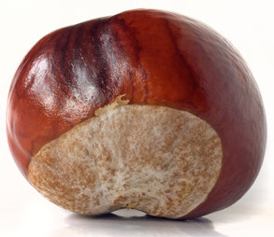

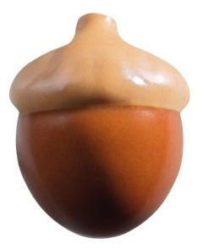

- Przeliczamy kasztany i żołędzie ( dziecko liczy w dostępnym zakresie).
- Rozdzielamy kasztany i żołędzie osobno- dziecko wskazuje, których darów jesieni jest więcej, a których mniej.
- Możemy układać kasztany i żołędzie naprzemiennie, najpierw wskazujemy dzieciom początek, a następnie prosimy, aby kontynuowało samodzielnie.

- „Kasztanowy ludzik”- praca manualna.
Zachęcam do wykorzystania zbiorów jesiennych, z których wg własnych pomysłów wykonamy ludzika. Dodatkowo dzieci mogą nauczyć się prostego wiersza, który może okazać się inspiracją podczas tworzenia ludzika:

Trzy żołędzie, dwa kasztany,
- z tego jestem zbudowany.
Z jarzębiny mam ozdoby,
z szyszki but u lewej nogi.
Nóżki, rączki z wykałaczek,
a z orzeszka modny fraczek.
Taki właśnie kasztanowy,
jestem piękny i stylowy !

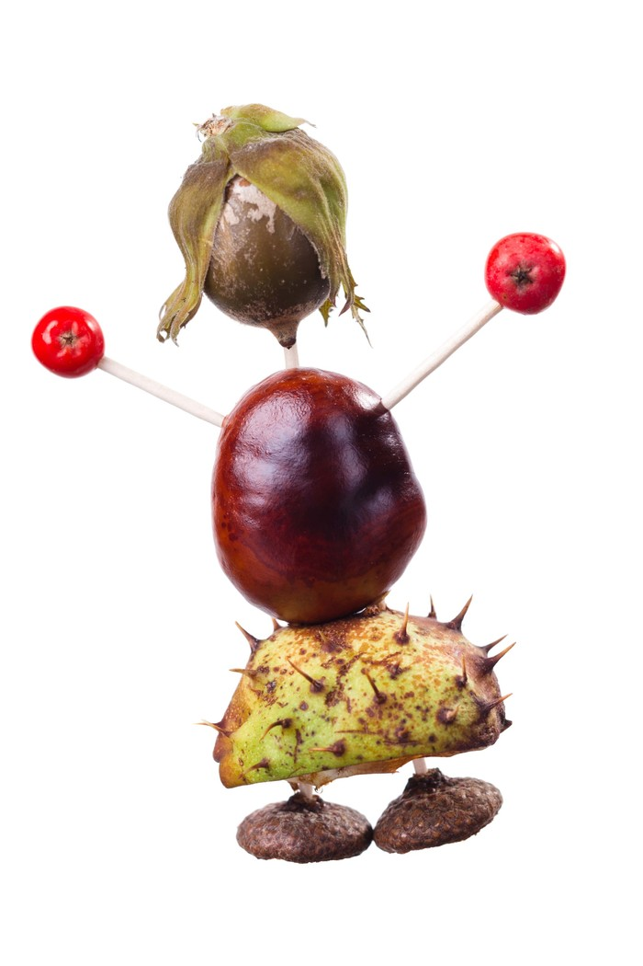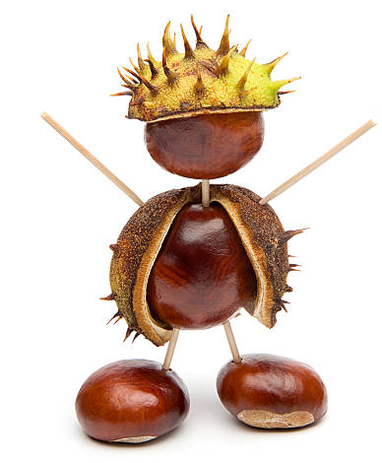

- „Zapasy do dziupli”- zabawa z elementami rzutu do celu.
Podajemy dziecku jesienne zbiory ( mogą być szyszki, kasztany, orzechy, żołędzie itp.) i prosimy, aby celowało do miski/ garnka/ kosza z określonej odległości ( wg możliwości dziecka).

- „Kolorowe listki”- zapoznanie z piosenką, zabawa rytmiczna.
Piosenka pod linkiem:
https://www.youtube.com/watch?v=--P8F6fK2bg&list=RD--P8F6fK2bg&start_radio=1

Na słowa piosenki „szu, szu, szu” dzieci machają rączkami nad głową.
Na słowa piosenki „hop, hop, hop” dzieci podskakują.
Na słowa piosenki „cicho sza” dzieci kładą paluszek na usta.

- „Kasztankowe ludziki” – zabawa usprawniająca percepcję wzrokową.
Należy wyciąć obrazki i rozciąć w miejscach linii, a zadaniem dziecka jest złożyć obrazek w całość. (plik kasztankowe ludziki w załącznikach grupy)

- „Jeż”- ćwiczenie grafomotoryczne.
Ćwiczenie usprawniające motorykę małą. Dziecko poprawia po przerywanym śladzie igły jeża. Następnie koloruje obrazek. (plik jeż w załącznikach grupy).

